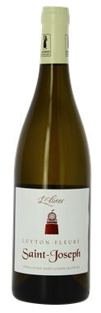

Domaine LUYTON FLEURY
Saint-joseph - 2018
« l'olivier »

Région : Rhône
Appellation : Saint-joseph
Couleur : blanc
Cépages : Marsanne (75%), Roussanne (25%)
Alcool : 12,5 %
Contenance : 75 cl

ELABORATION

Vendanges manuelles. Fermentations alcooliques et malolactiques en fûts puis élevage en fûts de 3 à 4 vins pendant 8 mois.

DÉGUSTATION

OEIL : Couleur jaune, limpide, reflets jaune vert.
NEZ : franc et intense, avec des arômes de fleurs blanches et fruits jaunes
BOUCHE : élégante, notes de miel, bonne persistance

SERVICE

TEMPÉRATURE DE SERVICE : Entre 13° et 15°
GARDE : 5 à 6 années

ACCORDS METS ET VINS :

Poissons, viandes blanches

